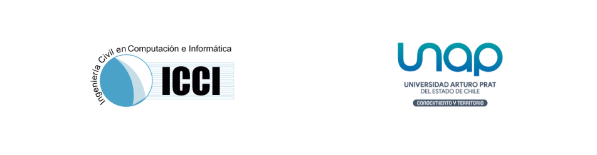

INFORME PRACTICA PROFESIONAL II

Yomara Fernanda Bernal Mamani
Alto hospicio – Chile
2026

INTRODUCCIÓN
La práctica profesional se desarrolló en Nortrans, empresa enfocada en el transporte terrestre privado de pasajeros, con operación principalmente en la zona norte de Chile y una fuerte orientación al rubro minero. En este contexto, la organización requiere coordinar de manera permanente la operación en terreno, los estándares de seguridad y la continuidad de sus servicios, lo que implica una estructura interna definida y el uso de herramientas tecnológicas que apoyen la gestión diaria.
Para comprender el funcionamiento de la empresa, es importante considerar su estructura organizacional, donde se distinguen áreas clave como Operaciones, HSE y TI, las cuales se articulan desde la Gerencia General y permiten organizar responsabilidades, supervisión y apoyo a los equipos operativos. Esta distribución interna se relaciona directamente con las necesidades del negocio, ya que el servicio de transporte exige control operativo, seguimiento de flota, cumplimiento de protocolos y coordinación constante entre personal administrativo y equipos en faena.
Además, la empresa cuenta con una infraestructura computacional y tecnológica que respalda tanto el trabajo de oficina como la operación en ruta. Esto incluye equipamiento de cómputo para tareas administrativas y plataformas de apoyo para la gestión, control de información y soporte interno. A nivel operacional, la flota incorpora sistemas de monitoreo y seguridad que permiten mejorar la prevención de riesgos, el seguimiento en tiempo real y la trazabilidad de recorridos, fortaleciendo la toma de decisiones y el control del servicio.
Finalmente, dentro de este entorno se integran distintas herramientas digitales que permiten mantener la continuidad de los procesos internos, como sistemas de administración, plataformas de tickets, visualización de datos y administración de servidores. En conjunto, estos elementos forman el marco general donde se insertan las actividades del área tecnológica y el desarrollo de soluciones orientadas a ordenar, centralizar y optimizar la gestión dentro de la organización.

DESCRIPCIÓN DE LA ORGANIZACIÓN

ORGANIGRAMA FUNCIONAL
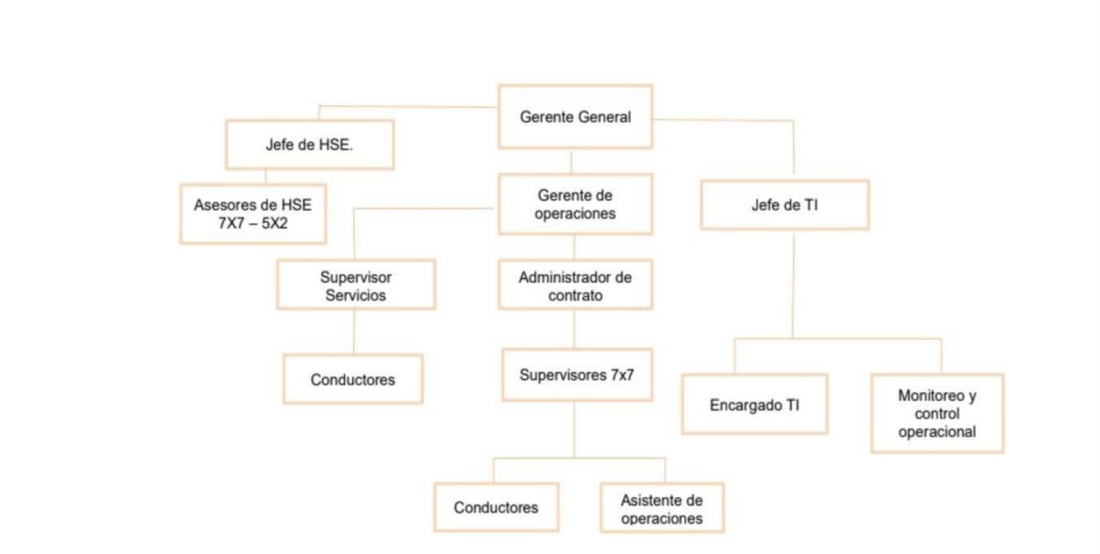
Figura 1: Organigrama de Nortrans
El organigrama muestra una estructura encabezada por la Gerencia General, desde donde las principales áreas de la organización. Bajo esta jefatura se coordinan los equipos operativos y de soporte, estableciendo una línea de supervisión clara hacia los distintos cargos y funciones.
En el área de Operaciones, se encuentra el Gerente de Operaciones, quien a su vez tiene bajo su dependencia al Administrador de Contrato. Desde allí se organiza el trabajo de los Supervisores 7x7, y en el nivel operativo se incorporan los Conductores y el Asistente de Operaciones, cumpliendo funciones de apoyo y ejecución en terreno.
En el eje de HSE, la responsabilidad recae en el Jefe de HSE, quien coordina a los Asesores de HSE (7x7 – 5x2). En esta misma línea operativa se incluye el Supervisor de Servicios, encargado de la supervisión directa de los Conductores dentro de su ámbito.
En el área de Tecnologías de la Información (TI), el organigrama identifica como Jefe de TI a Daniel Riquelme, bajo cuya dependencia se ubica el Encargado TI, Max Aciernaga. Desde esta jefatura se vincula además el componente de Monitoreo y Control Operacional, que se integra como parte del soporte tecnológico y de seguimiento operativo dentro de la organización.

GIRO Y MERCADO
Nortrans es una empresa dedicada al transporte terrestre privado de pasajeros, con más de 15 años de experiencia en el rubro y origen familiar asentado en el norte de Chile. Su principal enfoque es ofrecer soluciones integrales de traslado, adaptadas a las necesidades de sus clientes a través de una flota diversa y servicios especializados en movilidad segura y eficiente.
La compañía se orienta especialmente al mercado de la industria minera y sectores asociados en la zona norte de Chile, proporcionando servicios tales como traslado de personal, transporte al interior de faenas, transporte interurbano y servicios especiales para clientes corporativos. Nortrans se distingue por entregar atención personalizada, altos estándares de seguridad y calidad, y un compromiso con la innovación tecnológica y la sustentabilidad en sus operaciones.

INFRAESTRUCTURA COMPUTACIONAL DE LA ORGANIZACIÓN

ESQUEMA DE LA DISTRIBUCIÓN DEL EQUIPAMIENTO COMPUTACIONAL
La infraestructura tecnológica de Nortrans cumple un rol central como base de apoyo para las operaciones de transporte y los procesos de monitoreo. La red de la empresa se estructura desde un punto de acceso principal con conectividad provista por Movistar Empresa, el cual distribuye el servicio hacia las distintas áreas mediante conmutadores (switches) TP-Link, permitiendo una conectividad ordenada por departamentos a través de cableado Ethernet.
Esta distribución segmentada considera el equipamiento de cada área, incluyendo Logística (3 notebooks), Tecnologías de la Información (4), Recursos Humanos (10) y Administración (5), lo que facilita la administración del acceso y el funcionamiento regular de los equipos en cada unidad. Como complemento, cada departamento cuenta con una impresora multifuncional HP LaserJet MFP M428fdw, conectada por Wi-Fi, lo que permite su uso compartido y el acceso desde distintos puntos de trabajo según las necesidades operativas.
En relación con la gestión de información, los datos se administran desde un servidor local, y su continuidad se resguarda mediante respaldos automáticos almacenados en la nube a través de Google Drive, fortaleciendo la seguridad y disponibilidad de la información ante eventuales contingencias.

DESCRIPCIÓN DEL HARDWARE
El hardware utilizado por la empresa está compuesto principalmente por notebooks Lenovo Ideapad 3, configurados con procesadores Intel Core i5, 12 GB de memoria RAM, almacenamiento SSD de 512 GB y sistema operativo Windows 10 y 11, lo que permite un desempeño estable para las tareas administrativas y operativas.
Por otra parte, la flota vehicular incorpora equipamiento tecnológico orientado al control y la seguridad en ruta. Entre estos sistemas se encuentran los sensores Mobileye 630, que mediante visión artificial apoyan la detección de peatones y la prevención de colisiones, y el sistema Roadefend, destinado a monitorear signos de fatiga o distracción del conductor durante la conducción.
Además, los vehículos cuentan con GPS Wisetrack, dispositivo que se conecta al puerto OBDII y permite realizar seguimiento en tiempo real, así como generar reportes asociados a velocidad, ubicación y trazabilidad del recorrido.

DESCRIPCIÓN DEL SOFTWARE
Esta sección se divide en dos partes: en primer lugar, se presentan los softwares utilizados de forma regular por la empresa Nortrans para la gestión de sus procesos administrativos, operativos y de soporte; y en segundo lugar, los softwares utilizados específicamente durante el desarrollo de la práctica profesional.

Tabla 1: Software de Nortrans
Nombre | Descripción
Softland | Sistema ERP utilizado por la empresa para la gestión administrativa y financiera, incluyendo contabilidad, remuneraciones y otros procesos asociados a la administración interna.
Origen | Sistema interno de administración general de la empresa, utilizado como plataforma central para la gestión de distintos procesos operativos y administrativos.
Sistema de Tickets Nortrans | Plataforma utilizada para la gestión y seguimiento de solicitudes internas, incidencias y requerimientos de soporte, facilitando la comunicación entre las distintas áreas de la empresa.
Power BI | Herramienta de análisis y visualización de datos utilizada para la creación de dashboards de gestión, alimentados principalmente desde hojas de cálculo y workspaces compartidos.
Hojas de cálculo (Workspace) | Utilizadas como soporte para el registro, consolidación y actualización de información operativa y administrativa, sirviendo como base para reportes y dashboards.
CPanel | Plataforma de administración del hosting utilizada por la empresa para la gestión de dominios, subdominios, bases de datos y aplicaciones web en producción.
MySQL | Sistema de gestión de bases de datos utilizado para el almacenamiento y administración de la información de los sistemas internos.
WordPress | Plataforma utilizada para la administración y mantención de sitios web corporativos de la empresa.
Adobe | Conjunto de herramientas utilizadas para la visualización, edición y gestión de documentos digitales asociados a procesos administrativos y operativos.
Gemini (corporativo) | Herramienta de inteligencia artificial utilizada a nivel corporativo como apoyo en tareas de análisis, redacción y consulta de información interna.

ACTIVIDADES DESARROLLADAS

ÁMBITO Y FUNCIONES ADMINISTRATIVAS RELACIONADAS
Durante la práctica se desempeñó el rol de desarrollador de software, participando activamente en el apoyo, modernización y creación de soluciones tecnológicas orientadas a fortalecer los procesos administrativos y operativos de la empresa Nortrans. El trabajo realizado se enfocó principalmente en el desarrollo de herramientas de apoyo a la gestión, la integración de plataformas internas y la mejora de los sistemas utilizados por los distintos equipos de trabajo.
Entre las actividades desarrolladas se incluyó la creación de soluciones de visualización y análisis de información para el control de Centros de Costos, permitiendo facilitar la toma de decisiones mediante el acceso a indicadores relevantes para la gestión interna. Asimismo, se participó en el diseño e implementación de una plataforma centralizada destinada a unificar el acceso a los distintos sistemas y recursos digitales utilizados por los trabajadores, contribuyendo a una mayor organización y eficiencia en el uso de herramientas corporativas.
Además, se colaboró en la implementación de una plataforma de aprendizaje virtual orientada a apoyar los procesos de capacitación del personal, facilitando el acceso a contenidos formativos y promoviendo el aprendizaje continuo dentro de la organización. De forma complementaria, se realizó la habilitación y puesta en funcionamiento de servicios tecnológicos críticos, como el sistema de correo electrónico institucional, mediante labores de diagnóstico, solución técnica y validación de su correcto funcionamiento.
Finalmente, se participó en el desarrollo de un sistema de gestión administrativa y operacional orientado a ordenar y digitalizar procesos internos clave de la empresa, incorporando mecanismos de control de acceso y administración de información relacionada con personal, recursos, documentación, contratos, Centros de Costos y usuarios. Estas actividades se desarrollaron en coordinación con el equipo interno, contribuyendo a la mejora continua de los sistemas de información y al fortalecimiento de la gestión organizacional.

DESCRIPCIÓN DE TAREAS REALIZADAS

Desarrollo de dashboards de mantención
Como parte de las actividades desarrolladas, se realizó el diseño e implementación de un dashboard de mantención, cuyo objetivo fue centralizar y visualizar información relevante para el seguimiento operativo de la flota. Para ello, se estableció la conexión directa entre hojas de cálculo y Power BI, permitiendo la actualización dinámica de los datos y asegurando que la información presentada reflejara el estado actual de las operaciones.
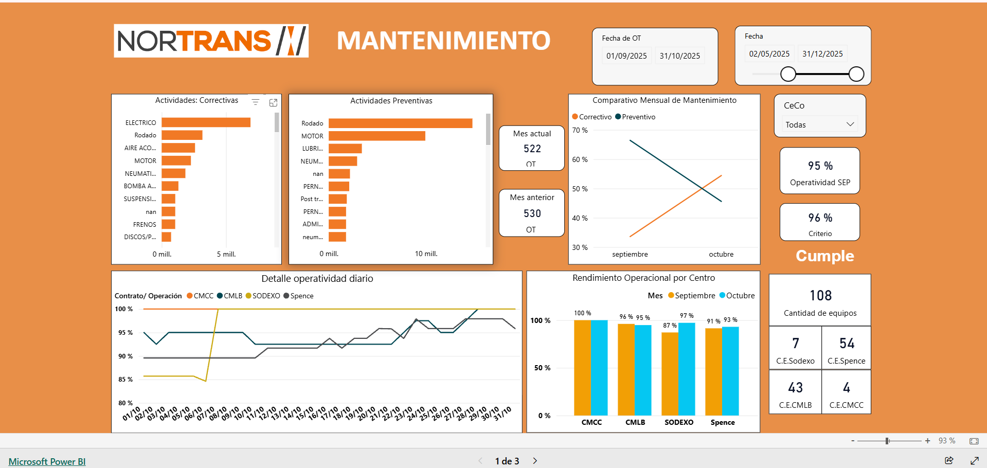
Figura 2: Dashboard de mantención desarrollado en Power BI para el monitoreo operativo.
El dashboard fue estructurado en distintas vistas, orientadas al análisis de actividades correctivas y preventivas, cumplimiento operacional, rendimiento por centro de costo y control de reingresos, facilitando el monitoreo y la toma de decisiones por parte de la administración.

Gestión de CPanel, administración del servidor y softland
Durante la práctica profesional fue necesario adquirir conocimientos prácticos en el uso de CPanel, herramienta clave para la administración del servidor y el despliegue de las aplicaciones desarrolladas. Su utilización permitió gestionar archivos, bases de datos y dominios, facilitando la organización de los distintos sistemas y asegurando su correcta disponibilidad.
Asimismo, se realizaron configuraciones asociadas a los servicios de correo electrónico del sistema, incluyendo la habilitación y verificación del envío de correos mediante SMTP, lo que implicó la revisión y validación de parámetros directamente desde la plataforma Softland, con el fin de identificar y corregir problemas de funcionamiento. De forma complementaria, se implementaron tareas programadas mediante cron jobs para automatizar el envío de notificaciones del sistema.
Este proceso permitió establecer un entorno de trabajo estable y confiable, haciendo posible la correcta operación de las soluciones tecnológicas desarrolladas, así como la instalación y configuración del framework utilizado en el proyecto, la cual representó un desafío debido a las particularidades del entorno CPanel y la limitada documentación disponible.

Implementación del sistema ONE

El sistema One.nortrans.cl fue desarrollado como una solución de acceso centralizado destinada a unificar las distintas plataformas y herramientas digitales utilizadas por los trabajadores de la empresa Nortrans. La aplicación fue implementada utilizando el framework Laravel, lo que permitió estructurar el sistema de manera ordenada, segura y escalable. A través de un panel principal, el sistema permite acceder de forma organizada a funcionalidades como programaciones de servicios, dashboards de gestión, sistema ERP, plataforma Softland y gestión de tickets, facilitando la navegación entre aplicaciones y reduciendo la dispersión de accesos.
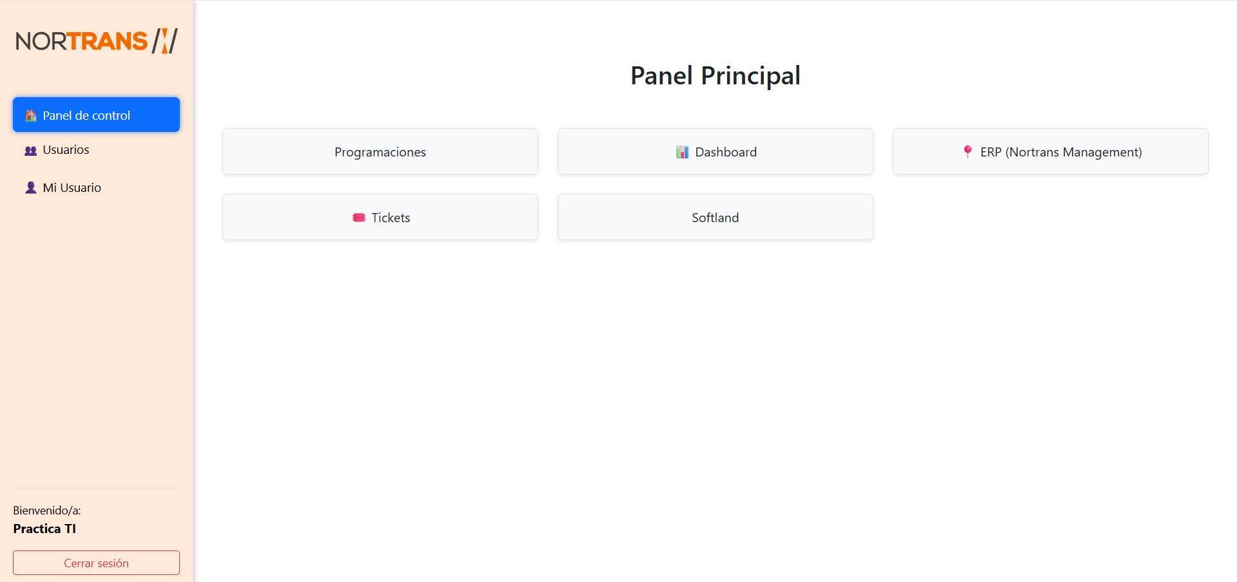
Figura 3: Sistema One.nortrans.cl
Adicionalmente, el sistema incorpora un mecanismo de roles y permisos mediante la librería Spatie, lo que permite controlar el acceso a las distintas funcionalidades según el perfil del usuario, fortaleciendo la seguridad y la correcta administración de la información. La plataforma cuenta además con vistas complementarias para la gestión de usuarios, administración del perfil personal y control de accesos, contribuyendo a una experiencia de uso más eficiente y acorde a las necesidades operativas de los distintos equipos de trabajo. Esta implementación permitió optimizar el uso de los recursos tecnológicos de la empresa y apoyar el desarrollo de las actividades diarias de forma más organizada y segura.

Capacitación en el uso de sistemas y dashboards
Como parte de las actividades desarrolladas durante la práctica profesional, se participó en procesos de capacitación orientados al uso de los dashboards de gestión y del sistema Optimus, dirigidos a trabajadores de distintos Centros de Costos y personal interno de la empresa. Estas capacitaciones tuvieron como objetivo facilitar la correcta adopción de las herramientas implementadas, promoviendo el uso adecuado de la información disponible y apoyando la toma de decisiones operativas y administrativas.
Durante las instancias de capacitación se abordó la navegación general de las plataformas, la interpretación de indicadores, el uso de filtros y vistas disponibles, así como el acceso a funcionalidades según los roles y permisos definidos en los sistemas. Este proceso permitió fortalecer el uso eficiente de las soluciones tecnológicas desarrolladas y apoyar la integración de los sistemas en las actividades diarias de la empresa.

Implementación de la plataforma de aprendizaje Aprende.nortrans.cl
Se implementó la plataforma Aprende.nortrans.cl, basada en el sistema de gestión de aprendizaje Moodle, con el objetivo de apoyar y centralizar los procesos de capacitación interna de la empresa Nortrans. Esta solución permitió disponer de un entorno virtual de aprendizaje donde los trabajadores pueden acceder de manera ordenada a cursos, contenidos formativos y recursos digitales asociados a distintas áreas de la organización.
La implementación incluyó la configuración del sitio, la creación y organización de cursos y módulos, así como la habilitación de accesos según los perfiles de los usuarios. A través de esta plataforma se fortaleció el aprendizaje continuo, facilitando la capacitación en materias de seguridad, tecnología y procesos internos, y contribuyendo al desarrollo de competencias del personal de forma estructurada y accesible.

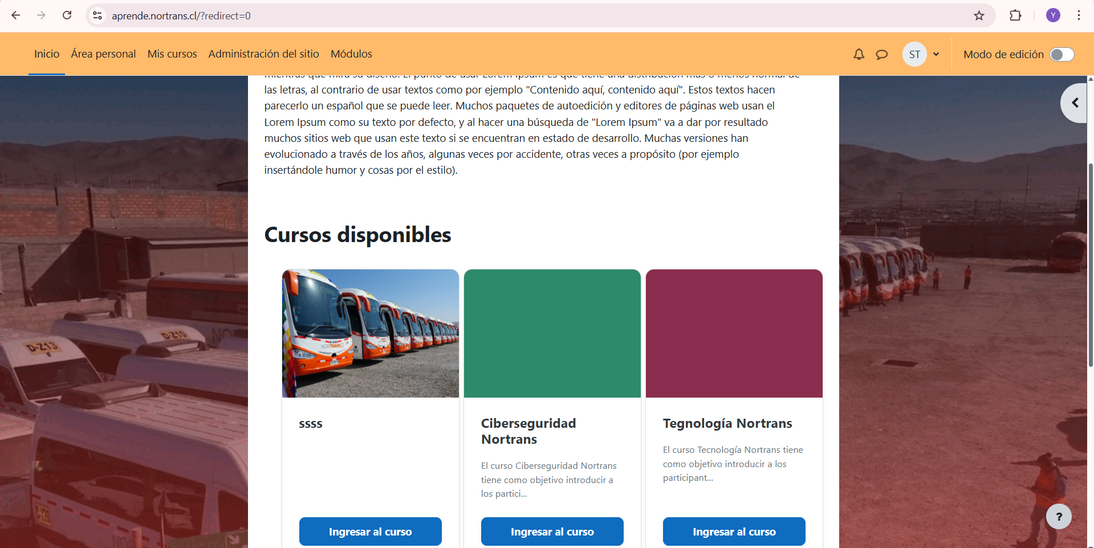
Figura 4: Sistema de aprendizaje Aprende

Implementación del sistema de gestión Optimus
Se implementó el sistema Optimus como una plataforma orientada a la gestión administrativa y operacional de la empresa Nortrans, con el objetivo de centralizar y ordenar información crítica relacionada con el personal, los recursos y los contratos. El sistema fue desarrollado utilizando el framework Laravel, lo que permitió una estructura modular, segura y escalable, acorde a las necesidades de la organización.
Optimus incorpora un sistema de roles y permisos basado en la librería Spatie, permitiendo controlar el acceso a las distintas funcionalidades según el perfil del usuario. La plataforma cuenta con módulos para la gestión de personal (conductores y otros perfiles), equipos y maquinaria, programación de servicios, documentación, contratos y Centros de Costos, facilitando el control del estado operativo y la trazabilidad de la información. Esta implementación contribuyó a mejorar la organización de los procesos internos, optimizar la gestión de datos y apoyar la toma de decisiones operativas de la empresa.

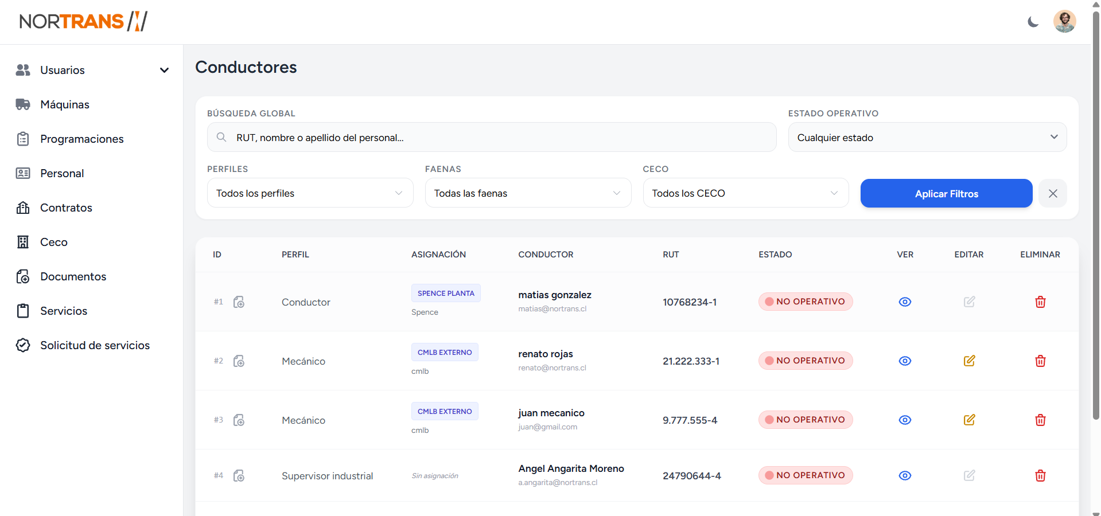
Figura 5: Sistema optimus.nortrans.cl

SISTEMAS INFORMATICOS UTILIZADOS

Para el desarrollo de las actividades realizadas se utilizaron diversos sistemas informáticos que permitieron apoyar los procesos administrativos, operativos y de gestión de la empresa. Estos sistemas facilitaron la integración de información, el desarrollo de aplicaciones web y la visualización de datos relevantes para la toma de decisiones.
Entre los principales sistemas utilizados se encuentra Origen, plataforma interna de administración general de la empresa, desde la cual se gestionan procesos operativos y administrativos centrales. Asimismo, se utilizó Softland como sistema ERP para la gestión financiera y administrativa, incluyendo la revisión y validación de configuraciones asociadas al envío de correos electrónicos institucionales.
Adicionalmente, se emplearon herramientas de apoyo a la gestión y análisis de información como Power BI, utilizado para la creación de dashboards de control, y Moodle, implementado como plataforma de aprendizaje virtual para la capacitación interna. Finalmente, se utilizó CPanel como herramienta de administración del hosting, permitiendo la gestión de aplicaciones web, bases de datos, dominios y servicios necesarios para el correcto funcionamiento de los sistemas desarrollados.

HARDWARE Y SOFTWARE UTILIZADO
En relación con el hardware y software utilizado, para el desarrollo e implementación de las soluciones tecnológicas se hizo uso de diversos recursos que permitieron abordar el desarrollo web, la administración de servidores, la gestión de datos, la visualización de información y la integración con plataformas internas utilizadas por la empresa.
- Lenguajes y frameworks de desarrollo: PHP, JavaScript y el framework Laravel, utilizados para la construcción de aplicaciones web; además de Spatie para la gestión de roles y permisos, y Tailwind CSS junto a Flowbite para el diseño e implementación de interfaces.
- Entorno de ejecución y dependencias: Node.js, empleado para la gestión de herramientas y dependencias frontend.
- Base de datos: MySQL, utilizada para el almacenamiento y administración de información en los sistemas implementados.
- Plataformas internas y sistemas corporativos: Softland como sistema ERP utilizado por la empresa (incluyendo revisión de parámetros relacionados a correo/SMTP), el sistema interno Origen, y otras plataformas operativas asociadas a la gestión diaria.
- Herramientas de análisis y capacitación: Power BI para la creación de dashboards de gestión y Moodle para la implementación de la plataforma de aprendizaje virtual.
- Administración de servidor y despliegue: CPanel, utilizado para la gestión del hosting, subdominios, configuraciones del servidor y automatizaciones mediante cron jobs.
- Herramientas de desarrollo y control de versiones: Visual Studio Code como editor de código, GitHub para control de versiones y repositorios, y XAMPP para la configuración de entornos locales de desarrollo y pruebas.

DESCRIPCIÓN DE METODOLOGÍA Y TÉCNICAS UTILIZADAS
Durante el desarrollo de la práctica profesional se aplicaron diversas metodologías y técnicas orientadas a organizar el trabajo, validar avances de manera constante y asegurar que las soluciones implementadas respondieran a las necesidades reales de la empresa. El enfoque utilizado combinó coordinación directa con el supervisor, desarrollo progresivo de funcionalidades y uso de herramientas tecnológicas acordes a los requerimientos del proyecto.
Metodología de trabajo y coordinación
El desarrollo de los sistemas se realizó mediante un enfoque iterativo, presentando avances de forma periódica al supervisor para recibir retroalimentación y validar que el trabajo siguiera el camino esperado. Estas revisiones se realizaron una o más veces por semana, permitiendo ajustar funcionalidades, interfaces y flujos según las observaciones recibidas. La comunicación constante facilitó la toma de decisiones oportunas y evitó retrabajos innecesarios.
Técnicas de desarrollo e implementación
Para la construcción de las aplicaciones web se utilizaron tecnologías modernas orientadas a la eficiencia y mantenibilidad del código. El desarrollo backend se realizó utilizando Laravel, mientras que para el diseño de interfaces se emplearon Tailwind CSS y Flowbite, permitiendo crear vistas ordenadas, responsivas y consistentes. Estas herramientas facilitaron la rápida implementación de cambios solicitados durante las revisiones.
Técnicas de administración y pruebas
La gestión del entorno de despliegue se realizó mediante CPanel, permitiendo administrar archivos, bases de datos, subdominios y servicios necesarios para el funcionamiento de los sistemas. Para el control de versiones se utilizó Git, lo que permitió llevar un registro de los cambios realizados y mantener un historial ordenado del desarrollo. Asimismo, se utilizó XAMPP como entorno de desarrollo local para realizar pruebas previas a la publicación de los cambios en producción, asegurando la estabilidad de las aplicaciones.

CONCLUSIONES
La práctica profesional resultó una instancia formativa relevante, ya que permitió aplicar conocimientos técnicos en un contexto real de trabajo y enfrentar desafíos asociados al desarrollo, implementación y mejora de sistemas informáticos utilizados por la empresa. Las actividades desarrolladas exigieron un equilibrio entre la aplicación de soluciones tecnológicas y la adaptación a requerimientos cambiantes, promoviendo un enfoque orientado a la mejora continua de los procesos y al soporte de las necesidades operativas de la organización.
Asimismo, el trabajo realizado evidenció la importancia de la autonomía, la capacidad de análisis y la comunicación constante con la supervisión para validar decisiones y asegurar la correcta implementación de las soluciones. La experiencia permitió comprender la relevancia de alinear el desarrollo tecnológico con los objetivos del negocio y las necesidades de los usuarios finales, fortaleciendo competencias profesionales fundamentales para el desempeño futuro en el ámbito de la ingeniería y el desarrollo de software.

ANEXOS
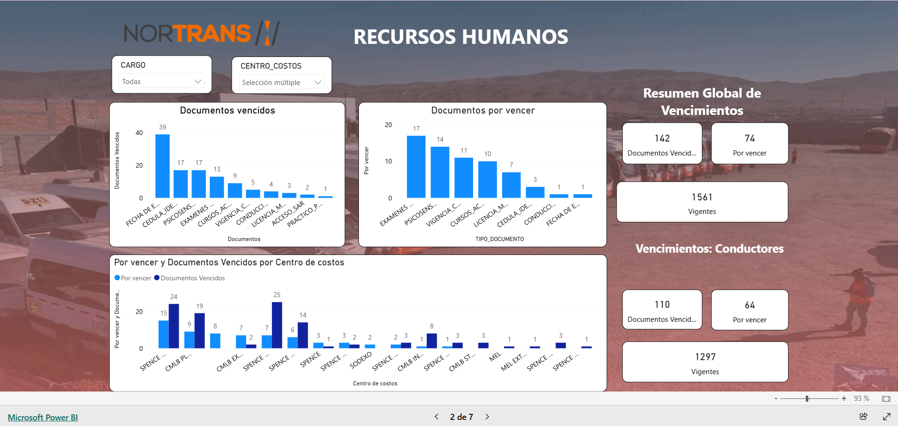
Figura 6: Dashboard de RRHH

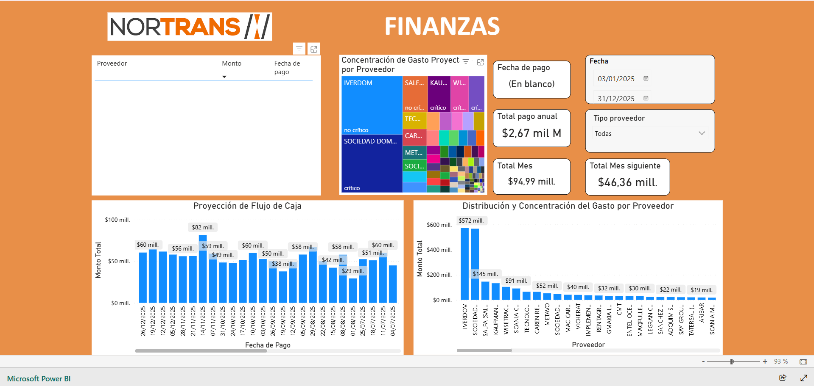
Figura 7: Dashboard de Finanzas

